***КОМУНАЛЬНЕ ПІДПРИЄМСТВО «ТЕРНІВСЬКЕ ЖИТЛОВО-КОМУНАЛЬНЕ ПІДПРИЄМСТВО»***

**ОБҐРУНТУВАННЯ**

технічних та якісних характеристик **закупівлі Намогильна споруда на могилу загиблого Захисника України АНДРІЄНКО Романа Геннадійовича (з встановленням),** розміру бюджетного призначення, очікуваної вартості предмета закупівлі

(оприлюднюється на виконання постанови КМУ № 710 від 11.10.2016 «Про ефективне використання державних коштів» (зі змінами))

***Найменування, місцезнаходження та ідентифікаційний код замовника в Єдиному державному реєстрі юридичних осіб, фізичних осіб — підприємців та громадських формувань, його категорія:*** *Комунальне підприємство «Тернівське житлово-комунальне підприємство; 51500, м. Тернівка, Павлоградський район, Дніпропетровської обл., вул. Героїв України, 29; 31657751; Юридичні особи, які забезпечують потреби держави або територіальної громади.*

**Назва предмета закупівлі із зазначенням коду за Єдиним закупівельним словником (у разі поділу на лоти такі відомості повинні зазначатися стосовно кожного лота) та назви відповідних класифікаторів предмета закупівлі й частин предмета закупівлі (лотів) (за наявності):** *Намогильна споруда на могилу загиблого Захисника України АНДРІЄНКО Романа Геннадійовича (з встановленням) – 1 шт. за кодом ДК 021:2015 Єдиного закупівельного словника 44210000-5- Конструкції та їх частини (44211100-3 - Модульні та переносні споруди);*

**Вид та ідентифікатор процедури закупівлі:** відкриті торги (з особливостями),

**№ UA-2024-09-26-013224-a**

**Очікувана вартість та обґрунтування очікуваної вартості предмета закупівлі:** 199 000 грн. 00 коп.

Визначення очікуваної вартості предмета закупівлі обумовлено статистичним аналізом загальнодоступної інформації про ціну предмета закупівлі на підставі затвердженої центральним органом виконавчої влади, що забезпечує формування та реалізує державну політику у сфері публічних закупівель.

**Розмір бюджетного призначення:** 199 000 грн. 00 коп., згідно Рішення міської ради № 708-34/VІІІ від 25.06.2024 року.

**Обґрунтування технічних та якісних характеристик предмета закупівлі.** Термін постачання: протягом 30 (тридцяти) робочих днів з наступного дня після дати укладання (підписання) Договору за адресою: цвинтар по вул. Троїцька, м. Тернівка, Павлоградський район, Дніпропетровська область, Україна, 51500.

Якісні та технічні характеристики заявленої кількості Товару визначені з урахуванням реальних потреб підприємства та оптимального співвідношення ціни та якості.

Враховуючи зазначене, замовник прийняв рішення стосовно застосування таких технічних та якісних характеристик предмета закупівлі:

1. Детальний опис предмета закупівлі:

*Таблиця 1*

|  |  |
| --- | --- |
| Назва предмета закупівлі | Намогильна споруда на могилу загиблого Захисника України АНДРІЄНКО Романа Геннадійовича (з встановленням) |
| Код ДК 021:2015 | 44210000-5 Конструкції та їх частини |
| Назва товару номенклатурної позиції предмета закупівлі та код товару, визначеного згідно з Єдиним закупівельним словником, що найбільше відповідає назві номенклатурної позиції предмета закупівлі | 44211100-3 Модульні та переносні споруди |
| Кількість поставки товару | 1 шт. |
| Місце поставки товару | цвинтар по вул. Троїцька, м. Тернівка, Павлоградський район, Дніпропетровська область, Україна, 51500 |
| Строк поставки товару | протягом 30 (тридцяти) робочих днів з наступного дня після дати укладання (підписання) Договору |

1. Предмет закупівлі повинен відповідати таким вимогам:
   1. Виготовлення, доставка, розвантаження, збереження до моменту встановлення, виготовлення основи під намогильну споруду та її встановлення проводиться Учасником.
   2. Виготовлення та спорудження намогильної споруди повинно виконуватися із дотриманням ДСТУ Б В.2.2-35:2013 «Намогильні споруди та склепи. Загальні технічні вимоги» та/або ТУ, та/або іншим чинним законодавством України тощо.
   3. Загальні габаритні розміри намогильної споруди: довжина 2,2 м, ширина 1,5 м, загальна висота (від горизонтальної облицьованої поверхні) - 1,7 м.
   4. Вимоги до намогильної споруди:

* Граніт (габро) чорного кольору. Кожна деталь виготовляється з цільного каменю без склеювання. Полірований граніт повинен мати дзеркальний блиск, чітке відображення нанесених малюнків при гравіруванні. Не містити на поверхні вкраплень, слюди, жил. Всі деталі повинні бути без тріщин, відбитих кусків, сколів.
* Відхилення від розмірів вказаних в специфікаціях не більше 1-5 мм.
* Всі плити і деталі повинні мати правильну геометрію, калібровані.
* Фотографія має бути виготовлена ЧПУ-станком (глибока печать), довжина обличчя 15 см (кольорова) – передня частина, довжина фото у повний зріст – задня частина.
* Перед нанесенням художніх робот на виріб, а саме: портрет, П.І.Б., дата народження та дата смерті, рід військ, звання, макет таких робіт погоджуються із Замовником.
  1. Намогильна споруда встановлюється на бетонну основу (плиту) розміром 220 см х 150 см і товщиною 10 см, виготовлену з бетону марки М150 (клас бетону 12,5), з армуванням зварним каркасом із гарячекатаної сталі діаметром до 16 мм, згідно з ДСТУ 4484/ГОСТ 535 та/або іншим нормам законодавства України, а також холоднотягнутої сталі діаметром до 5 мм, згідно з ГОСТ/ДСТУ/ТУ та інших норм чинного Законодавства. Зварювана арматура повинна відповідати вимогам ДСТУ Б В.2.6-168 та ДСТУ/ТУ та інших норм чинного Законодавства на з`єднання зварні та методи контролю якості.
  2. Бетонна основа (плита) навколо намогильної споруди має бути облицьована плитами з такого ж самого матеріалу і такого ж кольору, як і сама намогильна споруда (п.6 Таблиця 2).
  3. Пам’ятник, має бути ідентичним за розмірами, за спосіб нанесення гравіювання та шрифтом.
  4. Учасник здійснює поставку, приймання, розвантаження, складування, зберігання, подачу на об’єкт матеріалів, конструкцій, виробів, необхідних для встановлення намогильної споруди, контролює якість, кількість і комплектність ресурсів, що поставляються, відповідно до технічних паспортів, сертифікатів і інших документів, що засвідчують їх якість. Учасник відповідає за якість і відповідність матеріальних ресурсів вимогам, установленим нормативними документами.
  5. Учасник повинен надати гарантійний лист (в довільній формі), що матеріал виробу та колір будуть точно відповідати вимогам, зазначеним у цьому додатку, а розміри деталей, малюнки та шрифти - зазначеним у Таблиці 2, Зобрахенні та Схемах.

1. *Схема 1*

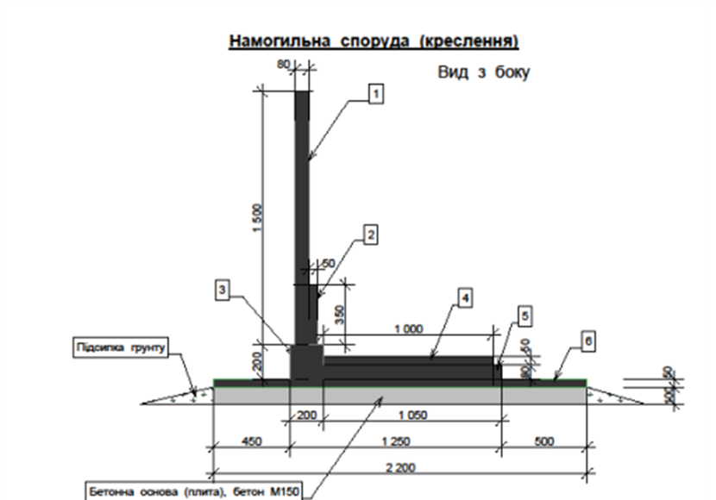

*Схема 2*

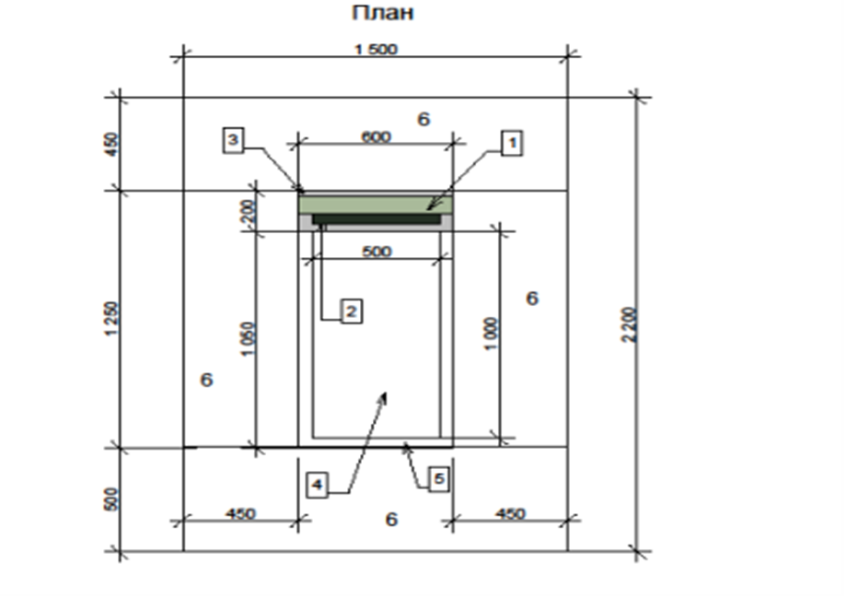

*«Схема розташування деталей та написів» Схема 3*

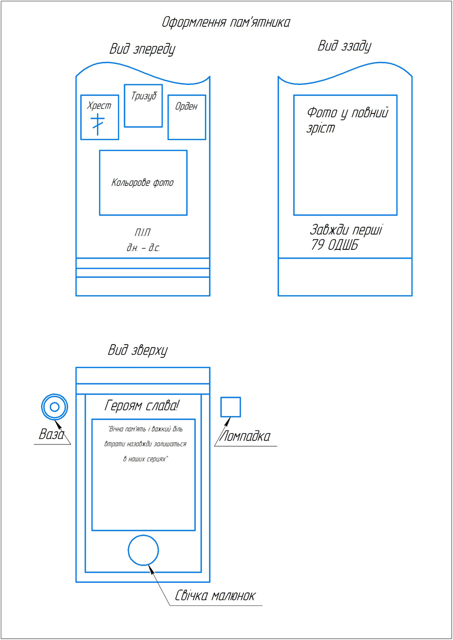

*«Орден» Зображення 2*

**

*Таблиця 2*

|  |  |  |  |  |  |
| --- | --- | --- | --- | --- | --- |
| Поз. | Назва деталі | Ширина, см | Товщина, см | Довжина/висота, см | Кількість,  од |
| 1 | Стела (волна) | 60 | 8 | 150 | 1 |
| 2 | Стела з ПІБ, датами, званням, родом військ | 50 | 5 | 35 | 1 |
| 3 | Постамент | 60 | 20 | 20 | 1 |
| 4 | Надгробна плита горизонтальна | 50 | 5 | 100 | 1 |
| 5 | Цоколь (комплект) | 8 | 8 | 60 | 1 |
| 8 | 8 | 97 | 2 |
| 6 | Облицювання горизонтальної поверхні бетонної основи (плити), комплект | 45 | 5 | 150 | 1 |
| 45 | 5 | 125 | 2 |
| 50 | 5 | 150 | 1 |

1. Якість товару повинна відповідати вимогам відповідних діючих нормативних документів (ГОСТ, ДСТУ, ТУ тощо) та/або технічним характеристикам відповідно до ***Додатку 2*** до цієї тендерної документації. У випадку, якщо поставлений товар виявиться неякісним або таким, що не відповідає вимогам Замовника, Учасник зобов’язаний замінити цей товар. Учасник гарантує негайну заміну неякісного товару. Всі витрати, пов’язані із заміною товару неналежної якості несе Учасник. (**Гарантійний лист** від Учасника, складений в довільній формі, підписаний уповноваженою особою учасника, завірений печаткою (у разі наявності), щодо поставки предмету закупівлі належної якості, відповідно до вимог Замовника, у встановлений Замовником строк та відповідно до технічних вимог, зазначених у тендерній документації).
2. Усі комплектуючі, що входять до складу предмету закупівлі, повинні бути новими (таким, що не були у використанні). Обов’язковим є зазначення у документації тендерної пропозиції року випуску/виробництва комплектуючих предмету закупівлі (не раніше ніж 2024 року випуску/виробництва).
3. Товар повинен бути новим та не бути використаним, або регенерованим (виготовленим шляхом відновлення товару, бувшому у використанні), а також відповідати встановленим вимогам заводу виробника щодо транспортування та зберігання. Товар повинен містити маркування відповідно до стандартів виробника, яке надає змогу: ідентифікувати товар, його походження, дату виробництва.
4. Ціна на товар має бути визначена з урахуванням податків і зборів, що сплачуються або мають бути сплачені, а також інших витрат, визначених законодавством для товару даного виду, транспортні витрати на доставку товару (власним транспортом постачальника або підприємством-перевізником).
5. До вартості товару не включаються витрати, понесені учасником під час підготовки та участі в процедурі закупівлі, та вони не відшкодовуються Замовником в будь-якому випадку, в тому числі в разі відміни торгів відповідно до вимог діючого законодавства.
6. При поставці Товару необхідно надавати гарантії якості товару, а саме: кожну партію товару повинен супроводжувати документ про якість, та відповідність ДСТУ/технічним умовам/чинному законодавству України (надати копію паспорту якості, сертифікату відповідності та інше) та/або лист пояснення про не сертифікацію товару.
7. Умови та місце постачання товару (з встановленням) – DDP (Інкотермс-2010), протягом 30 (тридцяти) робочих днів, з наступного дня після дати укладання (підписання) Договору, за адресою: 51500, Україна, Дніпропетровська обл., Павлоградський район, м. Тернівка, цвинтар по вул. Троїцька.
8. **Умови оплати:** Замовник сплачує Учаснику на його розрахунковий рахунок відповідну суму за товар після одержання товару протягом 15 (п’ятнадцяти) робочих днів з дати надходження бюджетного фінансування на розрахункових рахунок замовника.
9. Гарантійний термін - **не менше 12 місяців з дня поставки/** **з моменту підписання з обох Сторін акту-приймання передачі** на весь товар (з встановленням).

*У місцях, де технічна специфікація містить посилання на стандартні характеристики, технічні регламенти та умови, вимоги, умовні позначення та термінологію, пов’язані з товарами, роботами чи послугами, що закуповуються, передбачені існуючими міжнародними, європейськими стандартами, іншими спільними технічними європейськими нормами, іншими технічними еталонними системами, визнаними європейськими органами зі стандартизації або національними стандартами, нормами та правилами, біля кожного такого посилання вважати вираз «або еквівалент».* ***Таким чином, вважається, що до кожного посилання додається вираз «або еквівалент».***

*Якщо Учасником пропонується еквівалент товару до того, що вимагається Замовником, додатково у складі тендерної пропозиції Учасник надає таблицю, складену в довільні формі, яка у порівняльному вигляді містить відомості щодо основних технічних та якісних характеристик товару, що вимагається Замовником до основних технічних та якісних характеристик еквівалентного товару, що пропонується Учасником. При цьому якість запропонованого еквівалента товару має відповідати якості, що заявлена в технічній специфікації Замовника. Таблиця повинна містити точну назву товару, яка пропонується учасником. У випадку, якщо учасником буде зазначено назву товару, яка буде містити словосполучення «або еквівалент» (наприклад, автомобіль Renault Duster, або еквівалент), тендерна пропозиція такого учасника вважається як така, що не відповідає умовам технічної специфікації.*